Ιουστινιανός

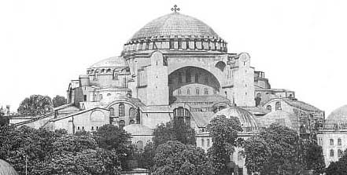
Α. Εσωτερική πολιτική
1. Τι μπορεί να έκανε ο αυτοκράτορας Ιουστινιανός για να είναι η διοικησή των Επαρχιών πιο ισχυρή;
ανθύπατος, ο (proconsul)
Υψηλό αξίωμα της Ρωμαϊκής και της Πρώιμης Βυζαντινής περιόδου. Ο ανθύπατος (proconsul, vir spectabilis στη συγκλητική ιεραρχία) ήταν κατά κανόνα κυβερνήτης επαρχίας. Ανθυπατικές ήταν μόνο οι αρχαίες αυτοκρατορικές επαρχίες (στη Μικρά Ασία μόνο η επαρχία Ασίας και για μικρό χρονικό διάστημα η επαρχία Καππαδοκίας... www.ime.gr

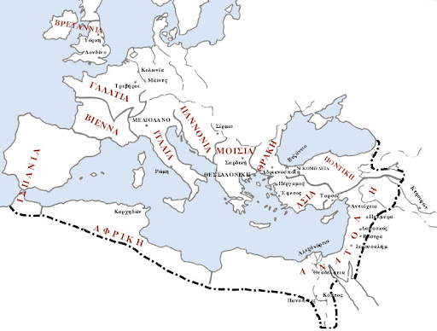
Εδώ, π.χ. ήταν η Επαρχία Ασίας.
www.ime.gr
2. Στάση του Νίκα: αφορμή και αιτίες. Βλ. ψηφιακό σχολικό βιβλίο: β. Εσωτερική πολιτική 
1.
2.
3.
4.
…

ΣΤΑΣΗ ΤΟΥ ΝΙΚΑ
Αφορμή: ______________
____________________________________________________________________________________________________________________________________

3. Νομοθεσία
Ο Ιουστινιανός, επειδή βρήκε τους νόμους σκοτεινούς λόγω της ανεπίτρεπτης πληθώρας τους και σε εμφανή σύγχυση εξαιτίας των αντιφάσεών τους, τους απάλλαξε από την αταξία των απατηλών λέξεων. Παραμέρισε τις αποκλίσεις τους και τους έδωσε διαρκή ισχύ. Προκόπιος, Κτίσματα I 1, έκδ. O. Veh, Μόναχο 1977, 18-19.

ΝΟΜΟΘΕΣΙΑ
ΙΟΥΣΤΙΝΙΑΝΟΥ
Ιουστινιάνειος κώδικας
Νεαρές
Εισηγήσεις
Πανδέκτης
Β. Εξωτερική πολιτική
1. Πόλεμοι στη Δύση
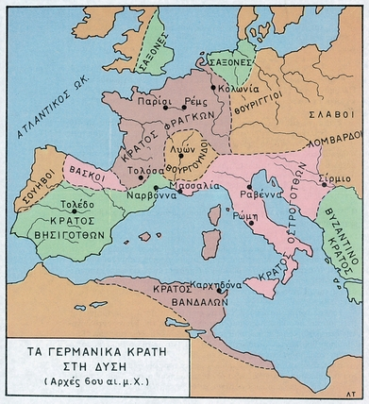
2. Αντιμετώπιση εχθρών σε Ανατολή και Βορρά
Οικοδόμηση ________ και _________ ειρήνης με Σλάβους κ.α.
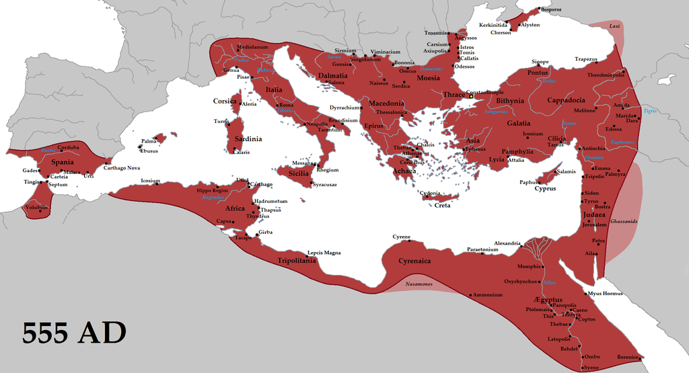 https://commons.wikimedia.org/wiki/File:Justinian555AD.png
562
_________με Πέρσες
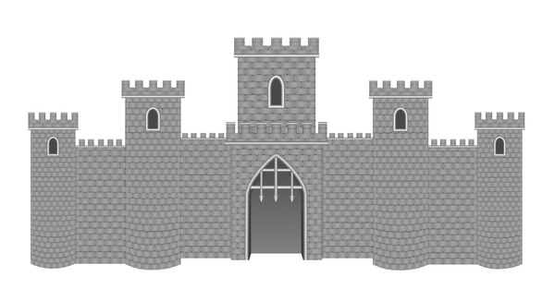
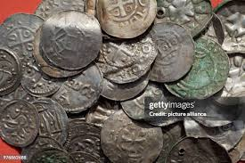

1.
2.
3.
4.
…

Αποτελέσματα εξωτερικής πολιτικής
Ιουστινιανού

